ศุภกฤต คนึงโชติ 5310553584 หมู่ 351
ระบบปรับอากาศอาคารจักรพันธ์เพ็ญศิริ
อาคารจักรพันธ์เพ็ญศิริเป็นสถานที่ที่จัดพิธีพระราชทานปริญญาบัตร การปฐมนิเทศนิสิตใหม่ และการจัดกิจกรรมต่างๆของมหาวิทยาลัย การออกแบบระบบปรับอากาศจึงจำเป็นต้องคำนึงถึงการใช้งาน กิจกรรม และจำนวนผู้ใช้งาน ระบบปรับอากาศของอาคารจักรพันธ์เพ็ญศิริเป็นแบบ Chiller (Shell&Tube) ยี่ห้อ TRANE รุ่น Earthwise Centravac Water-Cooled Liquid Chillers 270 ขนาด 250 Tons of refrigeration / ตัว มี Chiller 2 ตัว ตัวหนึ่งทำงาน อีกตัวหนึ่งเป็น Spare กรณีอีกตัวหนึ่งใช้งานไม่ได้ ใช้น้ำยา HCFC-123 (R-123)
ระบบ refrigeration ของระบบ Chiller ประกอบด้วยส่วนประกอบหลักคือ Evaporator,Condenser,Compressor และ Metering Device คล้ายกับระบบ refrigeration ของระบบ DX ระบบ Chiller ขนาดใหญ่ Evaporaator จะสังเกตจากการที่ถังมีการหุ้มฉนวน เนื่องจากอุณหภูมิที่ออกมาเท่ากับ 7 องศาเซลเซียส แต่ภายในตัวมันเองมีอุณหภูมิ 5 องศาเซลเซียส เพื่อป้องกันการ Condense และลดการสูญเสียพลังงาน ส่วน Condensor จะสังเกตได้ว่าไม่มีการหุ้มฉนวน เพราะต้องการระบายความร้อน ภายในโครงของ Condensor คือ Shell&Tube ส่วน Compressor ในระบบ Chiller ขนาดใหญ่จะมี Compressor อยู่ 3 ชนิด แต่ละชนิดขึ้นอยู่กับการใช้งาน ถ้าระบบขนาดเล็กจะใช้แบบลูกสูบ(Reciprocating) ระบบขนาดกลางจะใช้แบบ Screw บางครั้งก็ใช้แบบ Scroll ทดแทนได้ในบางรุ่น ระบบขนาดใหญ่จะใช้แบบหอยโข่ง (Centrifugal) ที่อาคารจักรพันธ์เพ็ญศิริจะใช้แบบ Centrifugal นี้
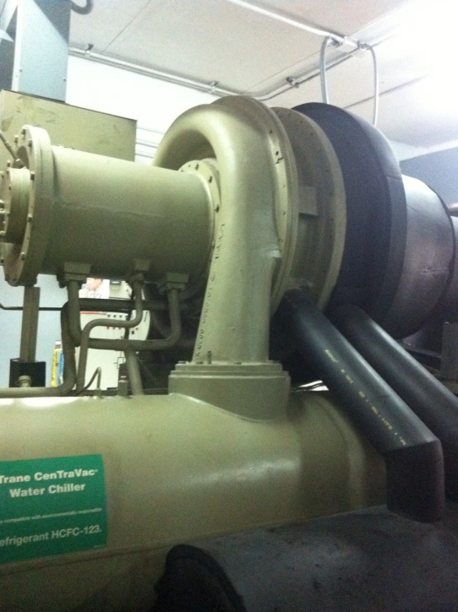
Centrifugal Compressor
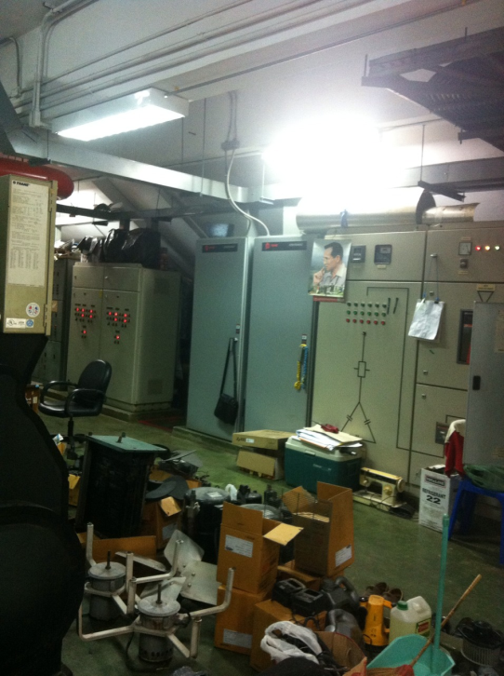
ตู้ควบคุมการทำงานของ Chillers
ระบบท่อของระบบทำความเย็น
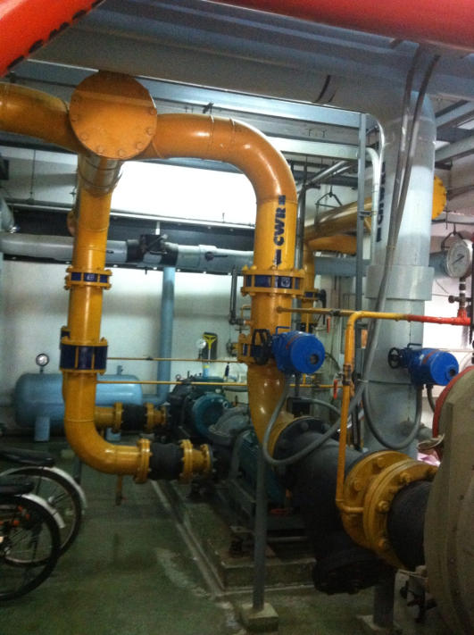
ผู้ออกแบบจะเป็นผู้กำหนดการจัดวางท่อต่างๆ จากรูป จะเห็นว่า ท่อสีฟ้าอ่อนและท่อสีครีมเป็นท่อที่ต่อมาจาก Evaporator เป็นท่อหุ้มฉนวน Close Cell แล้วทาสีทับ ส่วนท่อสีเหลือง เป็นท่อโลหะเปลือย ไม่มีการหุ้มฉนวน เป็นท่อที่ต่อมาจาก Condenser อุปกรณ์ที่ต้องงระบุในแบบ คือ Valve ในที่นี้จะเป็น Butterfly Valve ควบคุมด้วยมอเตอร์ต่อกับ Thermometer ที่เรียกว่า Thermowell และมีการติดตั้งวาล์ว ที่ควบคุมแบบ manual ติด flow switch เพื่อควบคุมการไหล ก่อนเข้า Condenser มีการติดตั้ง Strainer เพื่อกรองสิ่งแปลกปลอมพวก โดยผู้รับเหมาต้องติดตั้งให้ถูกทิศทางและต้องมีพื้นที่ในการ maintainnance
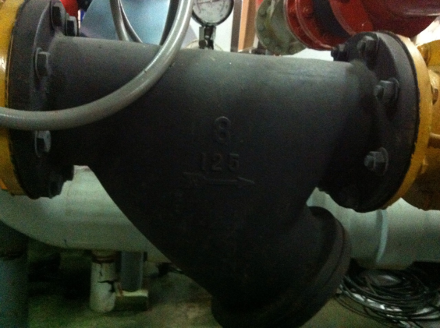
Strainer
ต่อมาเป็นท่อนยาง เรียกว่า flexible joint เพื่อป้องกันการสั่นสะเทือนจาก Compressor มีการติดตั้ง pressure gauge เพื่อวัดค่า pressure drop ของระบบ ข้อดีของการมี pressure gauge ตัวเดียวคือ ค่าที่ได้จากการวัดจะมาจาก reference เดียวกัน
Chiller 1 ตัวจะมีปั๊ม 2 ตัวควบคุมการทำงาน ปั๊มจะมี 2 รูปแบบคือ Horizontal และ Vertical แบบที่นิยมใช้กันมากคือ Horizontal Split case สามารถถอดแยกประกอบได้ เพื่อความสะดวกในการ maintainnance ปั๊มทางฝั่งทำความเย็น มีอัตราการไหล 2.4 gpm/ton.min ส่วนปั๊มฝั่งระบายความร้อนมีอัตราการไหล 3 gpm/ton.min โดยที่ pressure loss ของปั๊มขึ้นกับ pressure loss ในท่อ ระยะการส่ง เช่น ระยะทางจากปั๊มไปยัง Cooling Tower เป็นต้น การติดตั้งปั๊มต้องมีการติดตั้ง Spring รองรับ Vibration
Jet fan คือ ท่อลมที่นำมาใช้หมมุนเวียนอากาศ โดยใช้การส่งลมเป็นช่วงและต่อเนื่อง
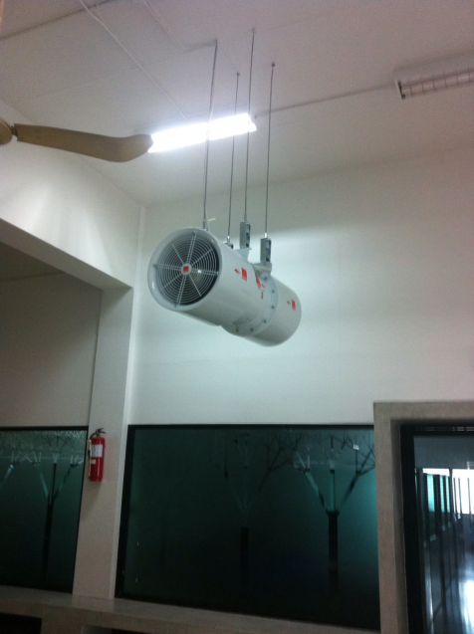
Jet fan

Cooling Tower มี 2 ชนิดคือ counter flow และแบบ cross flow ที่อาคารจักรฯใช้เป็นแบบ cross flow
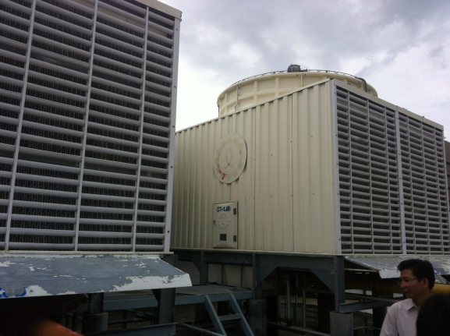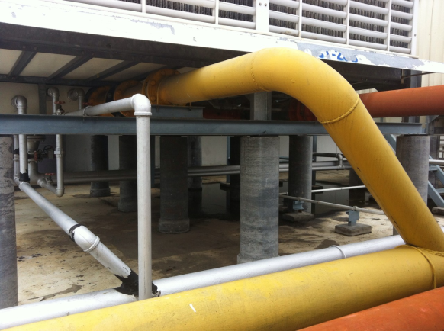

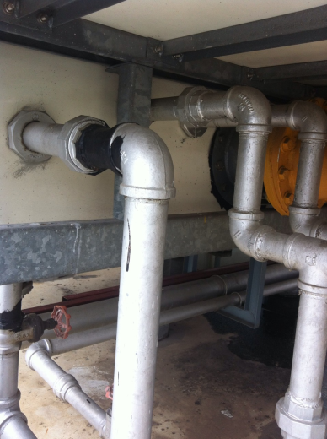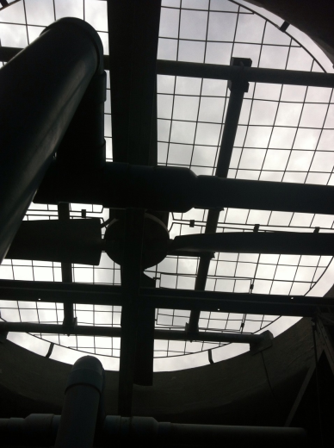
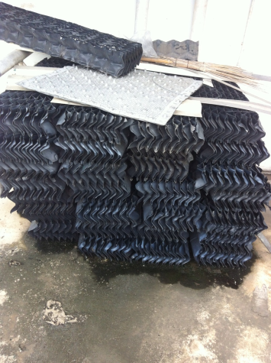
Cooling Tower มี filler packing ทำมาจาก PVC ผสม plastic ช่วยชะลอความเร็วน้ำ
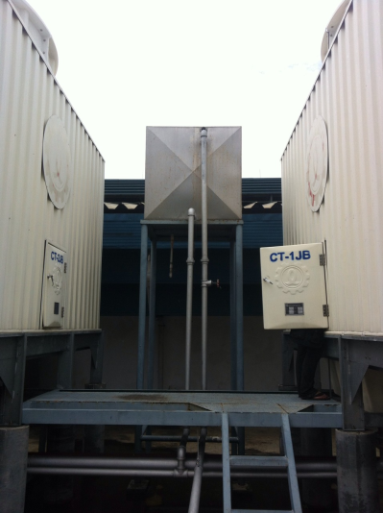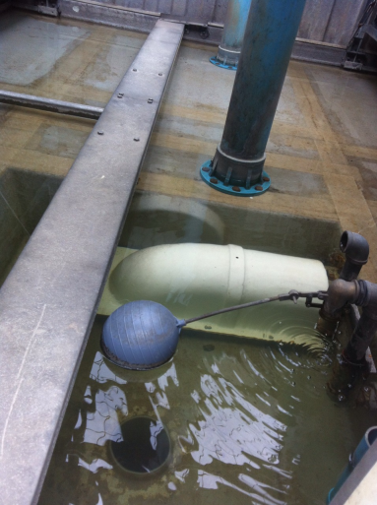
Makeup water ลูกลอยบอกระดับน้ำ
Makeup water เป็นถังสำหรับเติมน้ำให้ cooling towerติดตั้งที่สูงเพื่ออาศัย gravity จะได้ไม่ต้องติดปั๊ม

Air Handling Unit (AHU)
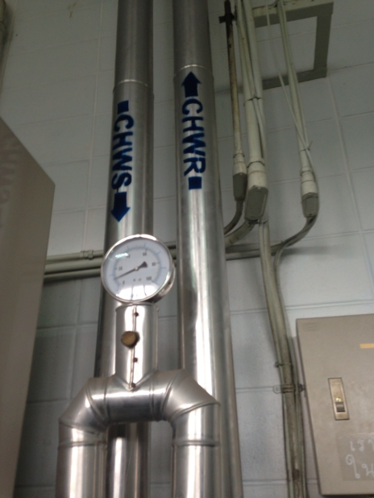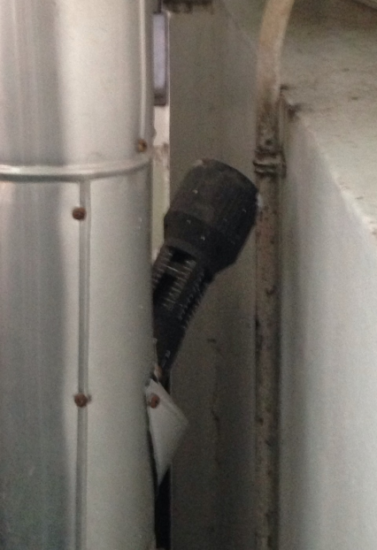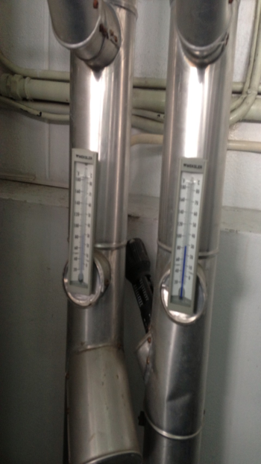
Chiller water supply มีการหุ้ม jacket manual balance thermostat ควบคุมอุณหภูมิ
การติดตั้ง check valve จะติดไว้หนน้าปั๊มเสมอ flow swith ติดตั้งที่ท่อดูด control valve จะติดตั้งที่ขาออกของ AHU และ air vent มีหน้าที่ ระบายอากาศออกจากระบบของเหลว หรือ ระบบไอน้ำ เมื่อตอน เริ่มต้นเดินระบบ

คำถาม
1.ข้อดี ข้อเสีย ของน้ำยา HCFC-123 (R-123) และ R-123 ต่างกับ R-134a อย่างไร?
ตอบ น้ำยา HCFC-123 (R-123) ข้อดี 1.ไม่ทำลายโอโซน
2.เป็นมิตรต่อสิ่งแวดล้อม
ข้อเสีย 1.ปัญหาการกัดกร่อน
2.ปัญหาน้ำมันหล่อลื่นในระบบ
3.ประสิทธิภาพการทำงานที่ลดลง ต้องปรับปรุงระบบมีค่าใช้จ่ายสูง
น้ำยา HCFC-123 (R-123) และ R-123 ต่างกับ R-134a ต่างกันตรงที่ HCFC-123 (R-123) โดยที่ HCFC เอาอะตอมของไฮโดรเจนเข้าไปแทนที่คลอรีนก็กลายเป็น ก็ลดตัวทำลายโอโซนลงไปได้
2.กลไกการทำงานของ Compressor ที่ทำงานแบบ Part Load คืออะไรและทำงานอย่างไร?
ตอบ VSD (Variable Speed Drive) หรือ VFD (Variable Frequency Drive) หรือที่รู้จักกันโดยทั่วไปว่า เครื่องปรับความเร็วรอบ (Inverter) จัดเป็นอุปกรณ์ประหยัดพลังงานที่ได้รับความนิยมอย่างกว้างขวางในปัจจุบัน ทั้งในรูปแบบที่ติดตั้งมาพร้อมกับอุปกรณ์ต่างๆ จากโรงงาน (เช่น VSD Chiller หรือ VFD Chiller) และที่ติดตั้งเพิ่มเติมในภายหลังเพื่อการประหยัดพลังงาน (เช่น การติดตั้ง VSD ที่เครื่องสูบน้ำเย็น พัดลมหอผึ่งน้ำเย็น เป็นต้น) ทั้งนี้ หลักการทำงานของ VSD คือ การปรับความถี่กระแสไฟฟ้าที่จ่ายให้กับมอเตอร์ ในการปรับความเร็วรอบของมอเตอร์ตามภาระโหลดที่เกิดขึ้นจริงVSD Chiller หรือ VFD Chiller จัดเป็นเครื่องจักรอีกประเภทหนึ่งที่อาศัยหลักการทำงานของ VSD ในการปรับความเร็วรอบของคอมเพรสเซอร์มอเตอร์ในการดูดอัดสารทำความเย็นตามสภาวะแวดล้อมที่เกิดขึ้นจริงเพื่อการประหยัดพลังงาน โดย VSD Chiller ในที่นี้หมายความถึงเฉพาะ VSD Centrifugal Chiller ซึ่งจะทำการปรับความเร็วรอบของคอมเพรสเซอร์มอเตอร์โดยการปรับความถี่ของกระแสไฟฟ้าตาม Head ที่เกิดขึ้นจริง
3.Purge device ทำงานอย่างไร มีหน้าที่อะไร บำรุงรักษาอย่างไร ?
ตอบ Purge device คืออุปกรณ์ไล่อากาศ ทำหน้าที่ระบายอากาศ หรือแก๊สที่ไม่ต้องการ ที่สะสมอยู่ในระบบให้ออกไป
4.การดีไซน์ระบบปรับบอากาศในอาคารจักรพันธ์ดีหรือไม่ อย่างไร?
ตอบ เหมาะสม เพราะห้องเครื่องทำน้ำเย็นหลักและห้องไฟฟ้าหลักอยู่ด้วยกัน เนื่องจากห้องเครื่องทำน้ำเย็นหลักใช้ไฟฟ้ามากที่สุดและอยู่บริเวณกลางอาคาร อากาศที่เข้าระบายความร้อนเข้าคนละทางกับการเป่าลมร้อน ช่องระบายอากาศมีขนาดใหญ่พอ ทิศทางที่เป่าลมร้อนไม่สวนทางกับทิศลมธรรมชาติ ติดตั้งcooling toowerด้านบนอาคาร และเป่าขึ้นด้านบนทำให้ไม่เกิดความชื้นสะสมรอบตัวอาคาร มีการใช้ Inverter ปรับรอบมอเตอร์ ช่วยประหยัดไฟฟ้า ติดตั้งให้สามารถดูแล ทำความสะอาดได้ง่าย

